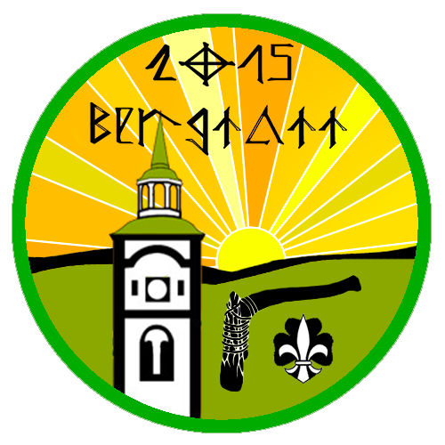
Påmelding til Follos Kretsleir “Bergtatt” på Røros fra
1. til 8. August 2015

Da er tiden kommet for å melde seg på speiderleir sommeren 2015! I år inviterer Follo Krets oss til å delta på deres kretsleir på Røros i Sør-Trøndelag sammen med de andre troppene fra Follo. Røros er for mange kjent som et sted med mye flott natur og kulturhistorie, og dette vil vi bruke for alt det er verdt under leirens aktiviteter. På programmet står blant annet overnattingstur på Rørosvidda, gruvebesøk, teateroppsetninger og selvfølgelig en rekke andre speiderlige leirarranegement som helt klart vil gjøre at opplevelsen ikke havner i glemmeboka. Vi skal kose oss slik bare Ås-speidere kan, få nye venner på tvers av kretsen, skape mengder med liv og røre, og sørge for at alle får en fantastisk uke på et av norges mest eventyrlige steder! Mer info finnes også på kretsens hjemmesider www.follokrets.no eller gjennom leirbladet som ligger på Frydenhaug. Vi håper at så mange speidere som mulig blir med og bidrar til at dette kan bli årets speiderhøydepunkt!
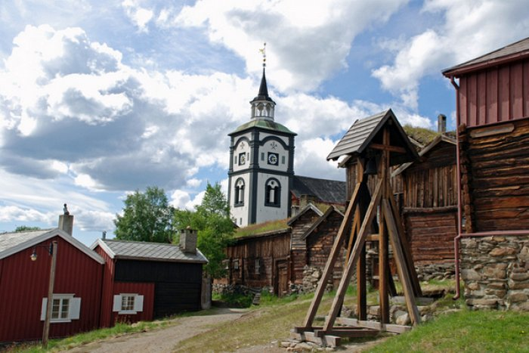
Praktisk info: Påmelding skjer ved å betale 700,- NOK til konto 1654.20.42889 innen 1. Juni. Merk betaling med navn og patrulje. Resterende kontigent (ca. 2500,-) vil sendes ut rundt 1. Juni når vi vet antall påmeldte og vil ha frist til 1. juli. Fra og med andre påmeldte søsken vil det gis en søskenrabatt på 25%.
For eventuelle spørsmål send meg en mail på oskar.aalde@gmail.com eller ring 90249162

